**2024 – 2025**

**EĞİTİM -ÖĞRETİM YILI**

**BRİFİNG DOSYASI**

**1.BÖLÜM**

**\*OKULUN ADI**

**\*KURUM KODU**

**\*ADRESİ**

**\*TELEFON/FAX/WEB/E-MAİL**

**\*SEVİYESİ, DERECESİ**

**\*ÖĞRETİM ŞEKLİ**

**\*MİSYONU**

**\*VİZYONU**

**\*OKULUN AMACI**

**\*OKULUN TARİHÇESİ**

**\*OKULDA GÖREV YAPAN MÜDÜRLER**

**\* OKULUN ADI:**

ORHAN KARA İLKOKULU

**\*KURUM KODU:**

719920

**\* ADRESİ:**

TAHTAKALE MAH. İNEBEY CAD. NO:39

OSMANGAZİ**/BURSA**

**\*TELEFON : 0 224 221 24 52**

**\*FAX : 0 224 221 24 52**

**\*WEB :** [**www. Orhankarailkokulu.meb.k12.tr**](http://www.tophanemtal.meb.k12.tr/)

**\*E-POSTA : 719920@meb.k12.tr**

**\*SEVİYESİ, DERECESİ:**

Öğrenim çağına giren 48 – 59 ay arası anasınıfı, 60 ay ve üzeri ise ilkokul 1. sınıfa kayıt alınarak 4 yıllık Temel Eğitim tamamlatılmaktadır.

**\*ÖĞRETİM ŞEKLİ:**

Okulumuzda ikili eğitim-öğretim yapılmaktadır.

**\*OKULUN MİSYONU**

Atatürk ilke ve inkılâplarına bağlı, milli ve manevi değerlere sahip, öğrenmeyi bilen, araştırmacı, sorgulayıcı öğrenciler yetiştiren, öğrencileri kişiliğine, yeteneğine uygun ortaokul kurumlarına yönlendiren, sosyal ve kültürel olayları takip eden, toplumsal hayata uyumlu, pozitif ve bilimsel düşünmeyi bilen bireyler yetiştirmek için varız.

**\*OKULUN VİZYONU**

Bursa’daki ilkokullar arasında en kaliteli eğitim öğretimi veren, başarısıyla, yetiştirdiği öğrenci kalitesi ile adından söz ettiren örnek bir okul olmak.

**\*OKULUN AMACI**

1. Öğrencileri ilgi, istidat ve kabiliyetleri istikametleri doğrultusunda yetiştirerek hayata ve üst öğretime hazırlamak.  
2. Öğrenciye, Atatürk İlke ve İnkılâplarına, TC Anayasası’na ve demokrasinin ilkelerine uygun olarak haklarını kullanabilme, görevlerini yapabilme ve sorumlulukların yüklenebilme bilincini kazandırmak  
3. Öğrencinin, milli kültür değerlerini tanımasını, takdir etmesini, çevrede benimsemesini sağlamak  
4. Öğrenciyi, toplum içinde görevlerini yapan, başkaları ile iyi ilişkiler kuran, iş birliği içinde çalışabilen, çevresine uyum sağlayabilen iyi ve mutlu bir vatandaş olarak yetiştirmek  
5. Bulundukları çevrede yapacakları eğitim, kültür ve sosyal etkinliklerle milli kültürün benimsenmesine ve yayılmasına yardımcı olmak  
6. Öğrenciye, fert ve toplum problemlerini tanıma, çözüm üretme alışkanlığı kazandırma  
7. Öğrenciye, sağlıklı yaşamak, ailesinin ve toplumun sağlığı ile çevreyi korumak için gereken bilgi ve alışkanlıkları kazandırmak  
8. Öğrencinin, el becerisi ile zihni çalışmasını birleştirerek çok yönlü gelişmesini sağlamak  
9. Öğrencinin, araç ve gereç kullanma yoluyla sistemli düşünmesini, çalışma alışkanlığı kazanmasını, estetik duygularının gelişmesini, hayal gücünün artmasını sağlamak  
10. Öğrencilere üretici ve boş zamanlarını değerlendirme alışkanlığı kazandırmak

**OKULUN TARİHÇESİ**

Okulumuz şimdiki Çelebi Mehmet Lisesi’nin bulunduğu binada açılan öğretmen okulunun uygulama okulu olarak 1914 yılında kurulmuştur. Tarihi kesin olarak bilinmemekle beraber, öğretmen okulunun bünyesinden çıkarılmış, Temenyeri’nde bir bina kiralanarak taşınmış ve Temenyeri İlkokulu adını almıştır.

1926 yılında ise Ulucami yanındaki şimdiki Altan Oteli’nin bulunduğu binaya taşındığı ve Eğitim-Öğretime aynı isimle devam ettiği bilinmektedir.1928 yılında şimdiki okul binamızın ön bahçesinde bulunan ahşap ve kerpiç karışımı bina kiralanarak buraya taşınmıştır. Bu binada 36 yıl kira ile öğretime devam edilmiş ve bina 1964 yılında Özel İdare tarafından 85 bin liraya satın alınmıştır.

Okulların numara ile adlandırılması sırasında 4. Okul adını almıştır.1948 yılından itibaren ise Mithatpaşa İlkokulu adını almıştır.1946 yılına kadar 3 sınıfla çalışmış, 1947’ den itibaren 5 sınıfa çıkarılmıştır.

Fiziki yetersizlik ve binanın harap olması üzerine 1971 yılının 2 Mayıs’ında yeni binanın yapımına başlanmış, okul geçici olarak Süleyman Çelebi İlkokulunda eğitime devam etmiştir. Bitirilen okul binası 21 Nisan 1973 tarihinde kullanılmaya başlanmıştır.

1995-96 Eğitim- öğretim yılında okulumuz ilköğretime dönüşmüştür.2007 yılında Zübeyde Hanım Kız Meslek Lisesi’nin binasının taşınmasıyla bu okul tarafından terk edilen bina Mithatpaşa İ.Ö.O’ ya ek bina olarak verilmiştir. 2019 yılında yapılan inceleme sonucu yıkımı gerçekleştirilip bilahare Bursalı işadamı tarafından yeniden yaptırılarak 2021 yılında teslim edilmiş 2022 yılı 2. Döneminde yeni binaya taşınılarak eğitim öğretime başlanmıştır.

2013-2014 eğitim öğretim yılından itibaren okul, ilkokul ve ortaokul olarak ayrılmış ve okulumuz Mithat Paşa İlkokulu olarak şu anda tek bina 14 derslik 27 şube ile eğitim-öğretime devam etmektedir. Okulumuz Tahtakale Nalbantoğlu Maskem İbrahimpaşa ve Alipaşa mahalle muhtarlıklarına bağlı bölgelerden öğrenci almaktadır.

Daha önceleri Bursa için merkez sayılan ve elit ailelerin oturduğu bu mahallede bu gün için sosyo-ekonomik seviyesi yüksek olan ailelerin çoğunun Bursa’nın gelişen bölgelerine taşınmasıyla daha kozmopolit bir yapı oluşmuştur. Ailelerdeki sosyal ve ekonomik farklılıklar okulumuz öğrencilerinde de farklılıklara neden olmaktadır. Atatürk Caddesine daha yakın mahalleler diyebileceğimiz Nalbantoğlu, İbrahimpaşa ve Maskem mahallerinin alt kısımları nispeten daha iyi ekonomik ve sosyal ailelere sahipken yukarılara çıkıldıkça ailelerin ekonomik ve sosyal durumları düşmektedir. Okulumuzun il merkezinde bir okul olması ve öğrenci başarısının Bursa ortalamalarının üzerinde olması sebebiyle Bursa’nın değişik mahallelerinden de velilerin tercih edip çocuklarını gönderdikleri bir okuldur.

**OKULDA GÖREV YAPAN MÜDÜRLER**

**(Kronolojik Sıraya Göre)**

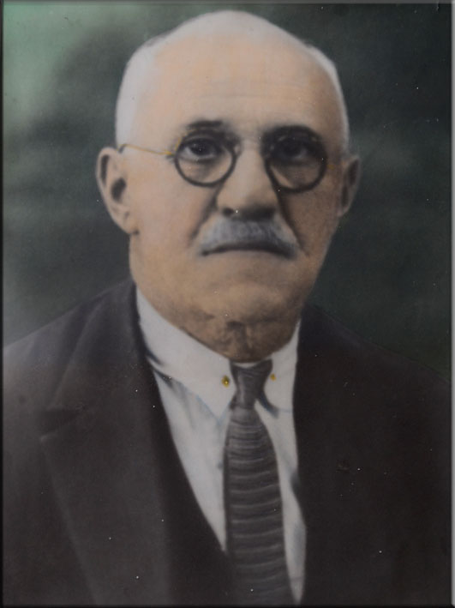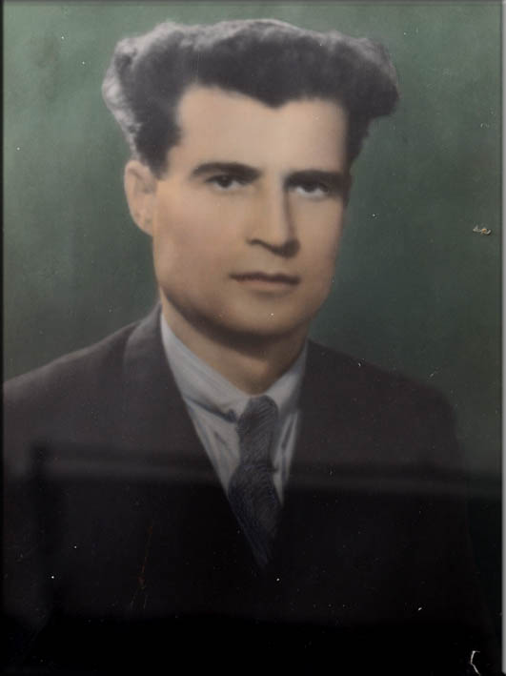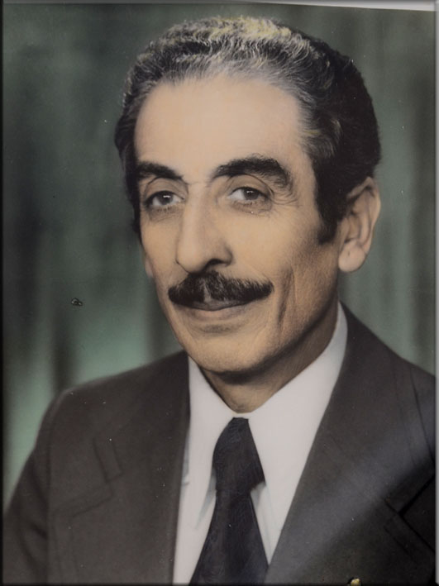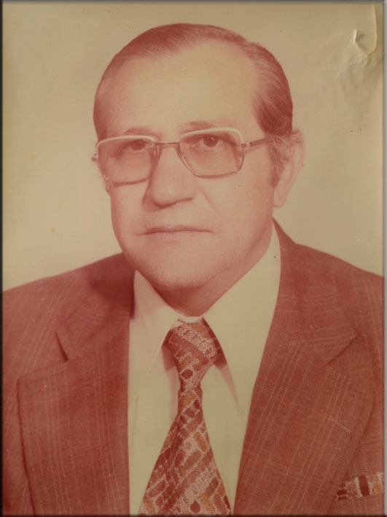

|  |  |  |  |
| --- | --- | --- | --- |
| **RAGIP ÇARKICI**  **1927 -1947** | **MAHMUT TEZCAN**  **1947-1965** | **YAŞAR KOLÇAK**  **1965-1976** | **ORHAN AYTEKİN**  **1976 - 1986** |

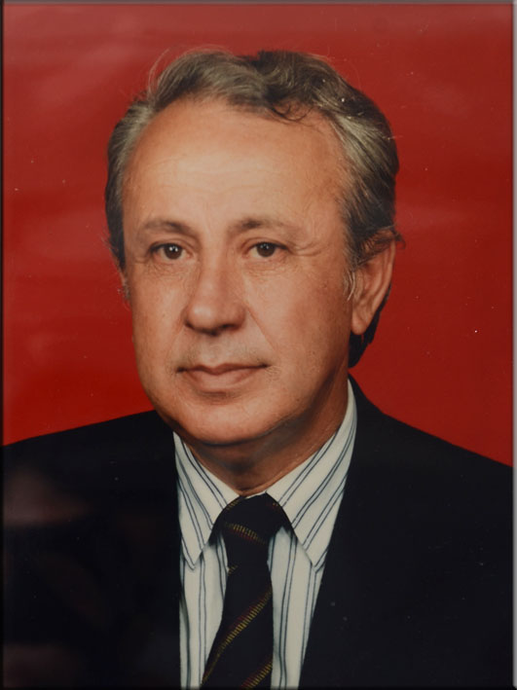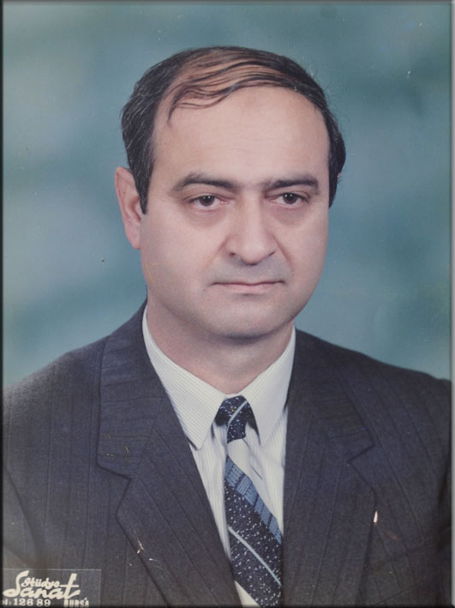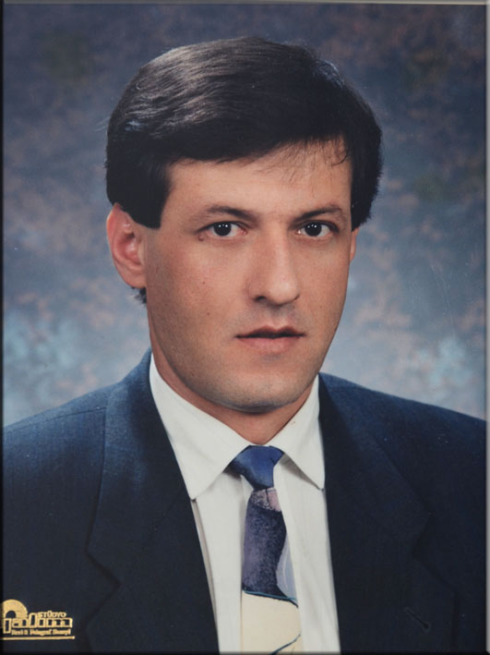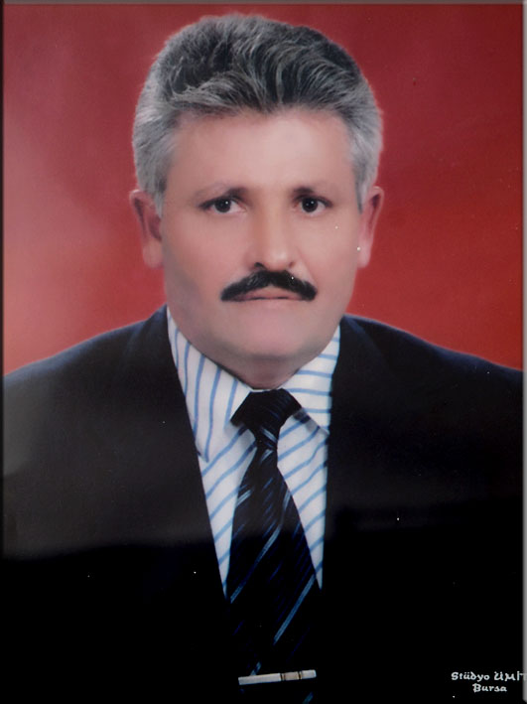

|  |  |  |  |
| --- | --- | --- | --- |
| **ÇETİN MERİÇ**  **1986-1989** | **İBRAHİM HANÇER**  **1989 - 1995** | **SADETTİN SATAN**  **1995 - 2004** | **KAMBER MARANGOZ**  **2004 - 2010** |

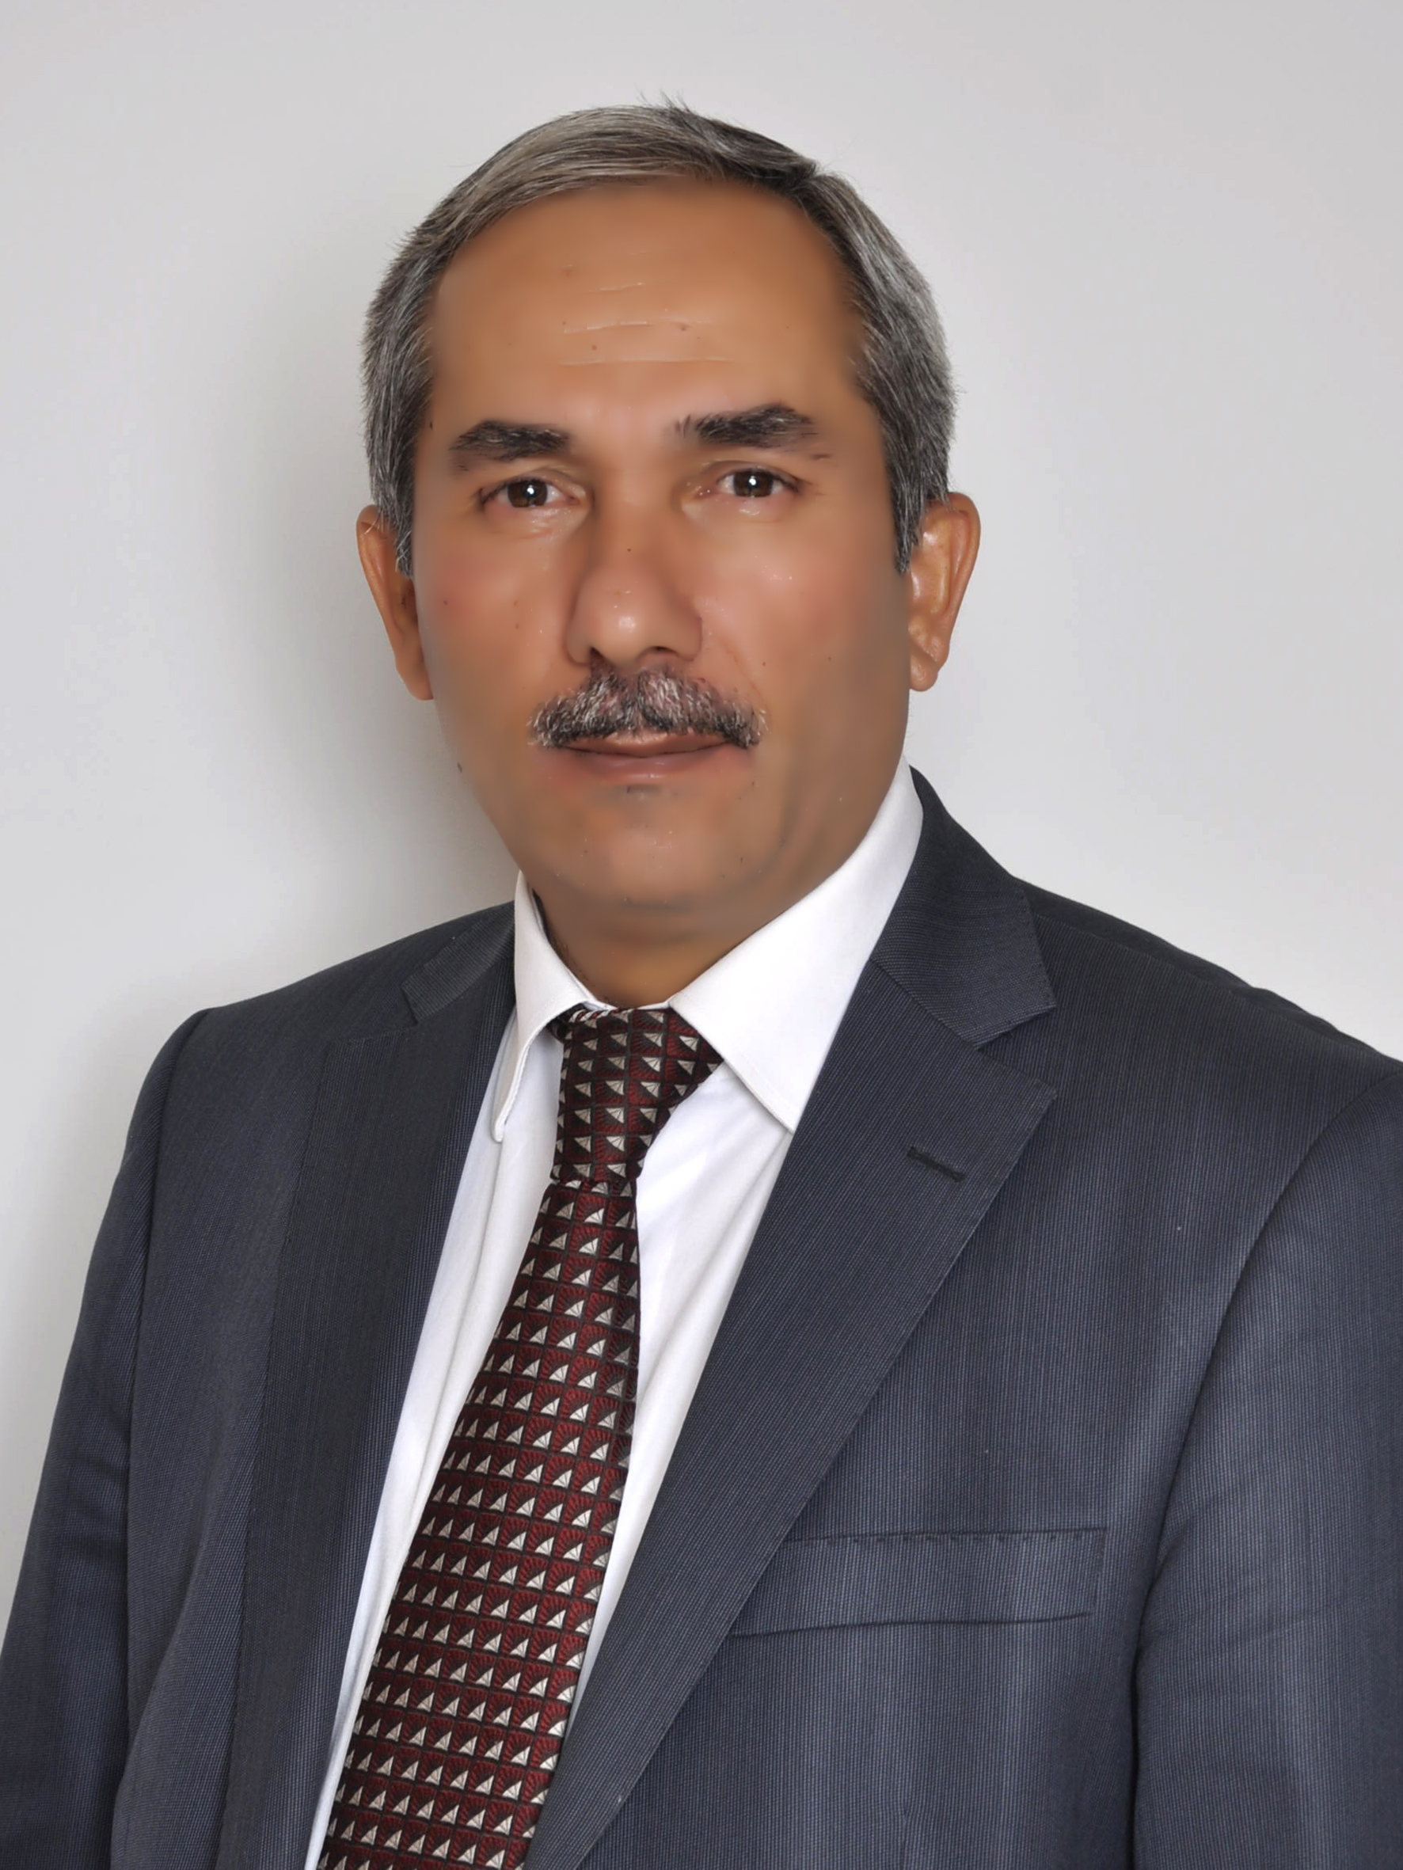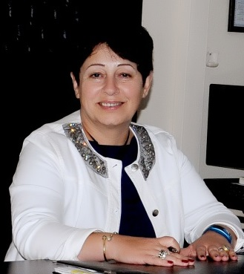

**Ayhan BULUT Bilge AKPINAR**

**2010 -2019 2019-**

**2.BÖLÜM**

**\*OKUL YÖNETİM ŞEMASI**

**\*OKUL PERSONEL DURUMU(Sınıfsal)**

**\*OKUL ÖĞRETMEN DURUMU(Branş)**

**\* OKUL TÜRLERİ**

**\* SINIFLARA GÖRE ÖĞRENCİ SAYILARI**

* **LİSANSLI SPORCU BİLGİLERİ**

**\* KÜTÜPHANEDEKİ KİTAP SAYISI**

**\* OKUTULAN YABANCI DİLLER**

**OKUL YÖNETİM ŞEMASI**



Bilge AKPINAR

Okul Müdürü

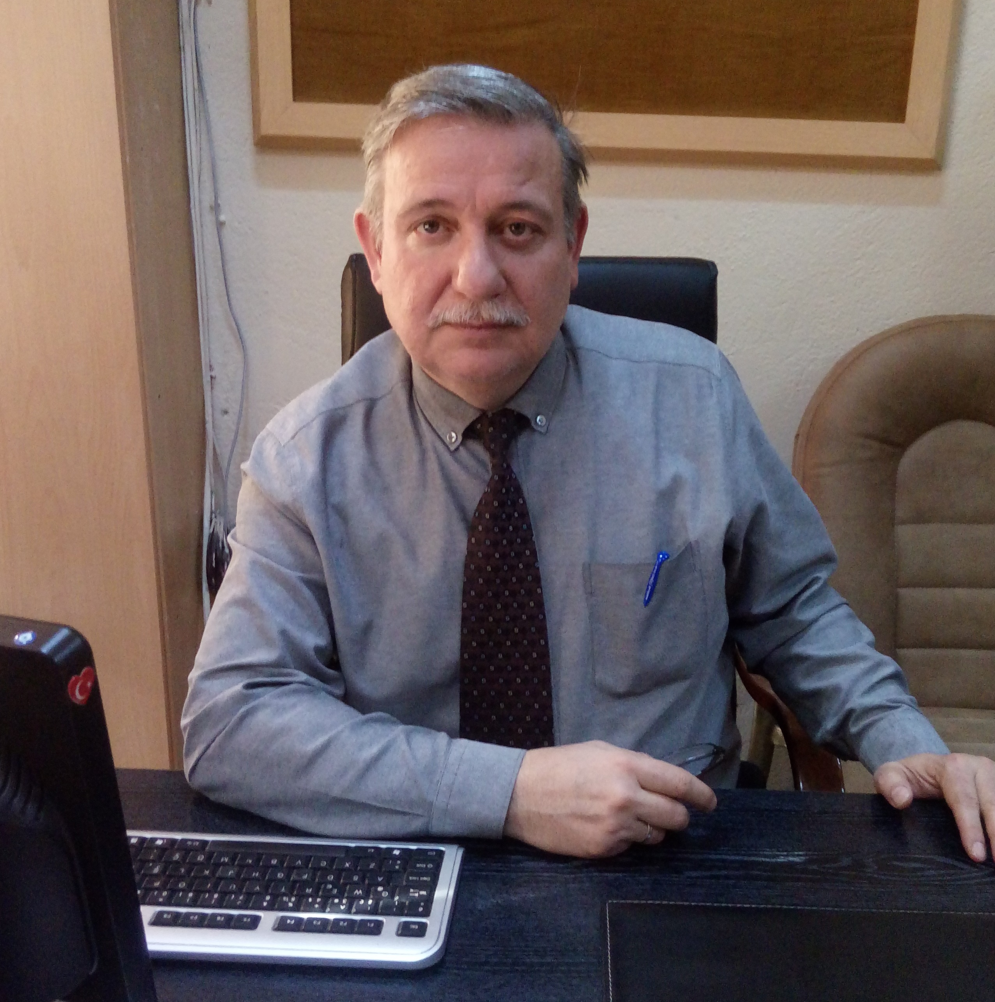 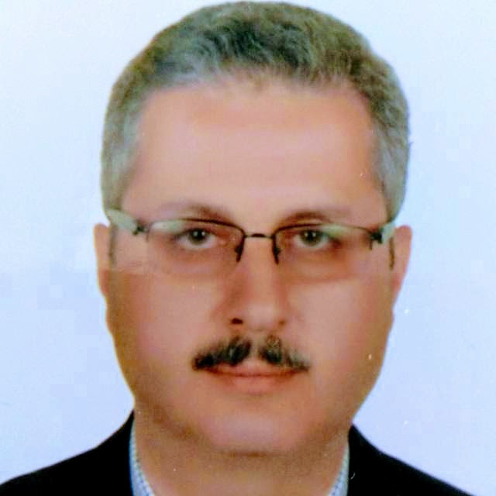

Erdal PARILDAR Murat Teoman ÖZAVCI

Müdür Yardımcısı Müdür Yardımcısı

**OKUL PERSONEL DURUMU(SINIFSAL)**

|  |  |  |  |
| --- | --- | --- | --- |
| **SINIFI** | **ERKEK** | **KADIN** | **TOPLAM** |
| **İDARECİLER** | 2 | 1 | 3 |
| **ANASINIFI ÖĞRETMENLERİ** |  | 6 | 6 |
| **SINIF ÖĞRETMENLERİ** | 16 | 18 | 34 |
| **BRANŞ ÖĞRETMELERİ** | 1 | 2 | 3 |
| **REHBER ÖĞRETMENLERİ** | 1 | 1 | 2 |
| **HİZMETLİ(Kadrolu)** | 1 | - | 1 |
| **GEÇİCİ İŞÇİ (696)** | - | - | 0 |
| **HİZMET ALIMI(hizmetli)** | - | 1 | 1 |
| **Görevlendirme (hizmetli)** | - | - |  |
| **İşkur (GÜVENLİK)** | - | 1 | 1 |
| **TOPLAM** | 21 | 30 | 52 |

**TOPLAM**: **Kurumun Mebbis kayıtlarındaki toplam personel sayısı ile kadrolu çalışmayan diğer tüm çalışanların toplamıdır**.

**OKUL ÖĞRETMEN DURUMU**

**(BRANŞ)**

|  |  |  |  |  |
| --- | --- | --- | --- | --- |
| **BRANŞ** | **E** | | **K** | **T** |
| **OKUL MÜDÜRÜ** | - | | 1 | **1** |
| **MÜDÜR YARDIMCISI** | 2 | | - | **2** |
| **REHBERLİK** | 1 | | 1 | **2** |
| **SINIF ÖĞRETMENLERİ** | 16 | | 18 | **34** |
| **DİN KÜLTÜRÜ ve AHLAK BİLGİSİ** | 1 | | - | **1** |
| **YABANCI DİL** | - | | 2 | **2** |
| **ANASINIFI ÖĞRETMENLERİ** | - | | 6 | **6** |
| **TOPLAM** | 20 | | 30 | **48** |
| **TOPLAM**: **Kurumun Mebbis kayıtlarındaki toplam kadrolu öğretmen sayısıdır.**  **E:Erkek**  **K:Kadın**  **T:Toplam** | |  |  |  |

**SINIFLARA GÖRE ÖĞRENCİ SAYILARI**

|  |  |  |  |  |  |  |  |  |  |  |  |  |
| --- | --- | --- | --- | --- | --- | --- | --- | --- | --- | --- | --- | --- |
| **Sınıf Seviyesi** | **Anasınıfı** | | **1.Sınıf** | | **2.Sınıf** | | **3.Sınıf** | | **4.Sınıf** | | **Toplam** | |
| **Toplam Öğrenci Sayısı**  **(Erkek-Kız)** | 106 | | 165 | | 195 | | 206 | | 149 | | **821** | |
| E  47 | K  59 | E  91 | K  74 | E  114 | K  81 | E  97 | K  109 | E  73 | K  76 | **E**  **422** | **K**  **399** |
| **Toplam Şube Sayısı** | 6 | | 7 | | 7 | | 7 | | 5 | | **32** | |

**TABLO:1(İlkokullar tarafından kullanılacaktır.)**

**LİSANSLI SPORCU BİLGİLERİ**

|  |  |  |  |  |  |
| --- | --- | --- | --- | --- | --- |
| **Sıra** | **Spor Branşı** | **Lisanslı Öğrenci Sayısı** | **Kız** | **Erkek** | **Toplam** |
| **1** | **YÜZME** | **0** | **0** | **0** | **0** |
| **2** | **MODERN PENTATLON** | **0** | **0** | **0** | **0** |
| **3** | **SAMBO** | **-** | **-** | **-** | **-** |
| **4** | **JİMNASTİK** | **-** | **-** | **-** | **-** |
|  |  | **-** | **-** | **-** | **-** |
|  |  | **-** | **-** | **-** | **-** |
|  |  | **-** | **-** | **-** | **-** |
|  |  | **-** | **-** | **-** | **-** |
| **GENEL TOPLAM** | | **0** | **0** | **0** | **0** |

**KÜTÜPHANEDEKİ KİTAP SAYISI: Okulumuz kütüphanesi inşaat çalışmaları dolayısıyla dağıtıldı ve 2022 yılında yeniden kuruldu ve kitap tedarik edilmeye çalışıldı.Hali hazırda kütüphanemizde 1250 adet kitap bulunmaktadır.**

**OKULDA OKUTULAN YABANCI DİLLER : 2, 3 ve 4. sınıflarda İngilizce okutulan tek yabancı dildir.**

**3.BÖLÜM**

**\*OKUL GENEL BAŞARILARI**

**\* OKULUN BİNA BİLGİLERİ**

**\*OKULUN BİNA KULLANIM BİLGİLERİ**

**\* FİZİKİ YAPI İLE İLGİLİ SORUNLAR**

**\* OKULUN KENDİ İMKÂNLARI İLE ÇÖZEMEYECEĞİ SORUNLARI**

**\* ÇÖZÜM ÖNERİLERİ**

**\* ÇÖZÜMLER KONUSUNDA ÜST MAKAMLARLA**

**VE DİĞER KURUMLARLA YAPILAN/YAPILACAK**

**İŞBİRLİĞİ**

**\*OKUL FOTOĞRAFLARI**

**OKULUN BİNABİLGİLERİ**

|  |  |  |  |
| --- | --- | --- | --- |
| Bina Durumu | Devamlı | Binanın Hizmete Giriş Yılı | 2021 |
| Binanın Mülkiyeti | Milli Emlak | Binanın Yüzölçümü(m2) | 1392m2 (taban) |
| Kira Durumu | Ödenmiyor | Bahçenin yüzölçümü(m2) | 1000m2 |
| Isınma Durumu | Kalorifer | Yakıt Türü | Doğalgaz |
| Pansiyon  (Kız/Erkek) | Yok | Kapasitesi | ------- |
| Lojman Durumu | Yok | Daire Sayısı | ------- |

**OKULUN BİNA KULLANIM BİLGİLERİ**

|  |  |  |  |
| --- | --- | --- | --- |
| **Birim Adı** | **Sayısı** | **Birim Adı** | **Sayısı** |
| Arşiv | 1 | Kantin Sayısı | 1 |
| Atölye Sayısı (Kullanılan ve Kullanılmayanlar Dâhil) | --- | Kantinde Çalışan Sayısı | 0 |
| Banyo Sayısı(Genel) | --- | Kazan Dairesi | 1 |
| Bekleme Salonu | --- | Kimya Laboratuarı Sayısı | --- |
| Biyoloji Laboratuarı Sayısı | --- | Konferans Salonu Sayısı | --- |
| Büroda kullanılan bilgisayar sayısı | 6 | Kütüphane Sayısı (Sınıf Kitaplıkları Hariç) | --- |
| Çalışma Odası | --- | Lavabo Sayısı | 32 |
| Çok Amaçlı Salon Sayısı | 1 | Mesleki Uygulama Laboratuarı Sayısı | --- |
| Danışma | --- | Mutfak | 1 |
| Sığınak/Depo | 1 | Müdür Odası | 1 |
| Derslik Sayısı (aktif kullanılan-anasınıfı hariç) | 16 | Müdür Yardımcısı Odası | 1 |
| Derslik Sayısı (Anasınıfı Olarak Kullanılan ) | 2 | Müzik Odası Sayısı | --- |
| Destek Eğitim Odası | --- | Ortak Kullanılan Laboratuar Sayısı | --- |
| Diğer | --- | Oyun Odası | --- |
| Eğitim amaçlı kullanılan bilgisayar sayısı | 10 | Öğretmenler Odası | 1 |
| Eğitim Araçları Odası | --- | Özel Eğitim Hizmetleri Bölüm Odası | --- |
| Fatih projesi kapsamında akıllı tahta sayısı | 15 | Rehberlik Servisi Oda Sayısı | 1 |
| Fatih projesi kapsamında çok fonksiyonlu yazıcı sayısı | 1 | Resim Odası Sayısı | --- |
| Fatih projesi kapsamında tablet bilgisayar sayısı | --- | Revir ve Doktor Oda Sayısı | --- |
| Fen Bilgisi Laboratuarı Sayısı | --- | Spor Salonu Sayısı | --- |
| Fizik Laboratuarı Sayısı | --- | Test Odası | --- |
| Gözlem Odası | --- | Toplantı Salonu | --- |
| Grup Rehberliği Odası | --- | WC Sayısı | 19 |
| Hizmet Aracı Sayısı (Pansiyon) | --- | Yabancı Dil Laboratuarı Sayısı | --- |
| Hizmet Aracı Sayısı (Toplam) | --- | Yatak Kapasitesi | --- |
| İbadet Amaçlı Kullanılan Oda Sayısı | --- | Yatakhane Sayısı(Koğuş) | --- |
| İdari İşler Odası | 1 | Yatakhane Sayısı(Oda) | --- |
| İşlik Olarak Kullanılan Dershane Sayısı | --- | Yemekhane Sayısı | --- |

**FİZİKİ YAPI İLE İLGİLİ SORUNLAR**

*Okulumuzun ilkokul kısmında 24 şube mevcuttur. Okulumuzda ikili öğretim yapılmaktadır. Sınıf ve oda sayılarımız yetersizdir.

* Okulumuzun yangın merdiveni ve acil çıkış kapısı bulunmamaktadır.

* Okulumuzun katlarının bina zeminleri eski olduğundan deforme olmuştur.

* Okulumuzun elektrik tesisatı eski olduğundan problemler yaşanmaktadır.

**OKULUN KENDİ İMKÂNLARI İLE ÇÖZEMEYECEĞİ**

**SORUNLARI**

*Okulumuzun bahçesi oyun alanı için iş sağlığı ve güvenliği açısından yetersiz.

**ÇÖZÜM ÖNERİLERİ**

Okulumuz bahçesine kauçuk karo döşemesi yapılarak öğrencilerin düşme çarpma durmlarında oluşacak travmalardan korunmaları sağlanacak.Bunun için yekililerle görüşülecek.

**ÇÖZÜMLER KONUSUNDA ÜST MAKAMLARLA**

**VE DİĞER KURUMLARLA YAPILAN/YAPILACAK**

**İŞBİRLİĞİ**

Osmangazi ilçe MEM ile ve Büyükşehir Belediyesi ile görüşülerek çözüm sağlanmaya çalışılacak.

**OKUL FOTOĞRAFLARI**

